Alapbeállítások: ahol a feladat szövege nem mond mást, ott a lapméret A4, a margók egységesen 2,5 cm-esek, a betűméret 12 pontos, a betűtípus Times New Roman.
1. feladat: Rejtvény (10 pont)
A mellékelt minta és forrás (uv_gellert_ter.jpg) alapján készíts el egy képrejtvényt (rejtveny.jpg), melynek lényege, hogy az eredeti, és a módosított képek közötti különbségeket kell megtalálni!
Az eredeti képről tüntesd el a kép közepén látható tábla oszlopának alsó részét, egészen a járdáig, valamint a közlekedési tábláról a bal oldali nyilat! A villamos elől el kell tüntetned az ott látható embert, és balról a második villamos ajtó mellett, balra látható első ablakot is!
Az alábbi képen bejelöltük, hogy hol kell módosításokat végezni.
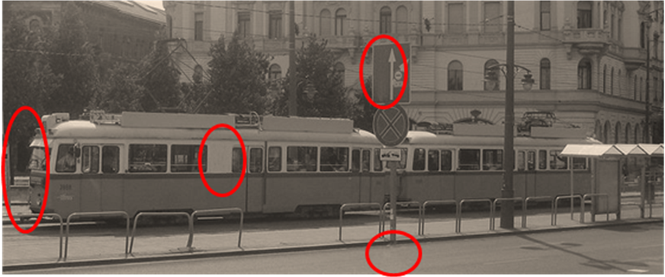
2. feladat: Szombathely (35 pont)
Magyarország több városában létezett villamosközlekedés. Készítsd el a szombathelyi villamos történetéről szóló dokumentumot (Szombathely.doc) a mintának megfelelően!
3. feladat: Miskolc (65 pont)
Magyarország több városában létezett villamosközlekedés. Van, ahol teljesen megszűnt, van, ahol jelentősen visszaszorult. Egy ismertető cikket kell írnod egy ilyen város, Miskolc villamos múltjáról (miskolc.doc)! Az első 3 oldal a leírás legyen, a negyedik a villamosvonalak állomásai leírását, az ötödik pedig a villamosjáratokat tartalmazza!
Mintát nem kapsz, az alábbi követelményeket kell teljesítened:
- minden szöveges nyersanyagot fel kell használnod; a képekből tetszés szerint válogathatsz, de minden oldalt teljesen ki kell töltened, az utolsó oldal kivételével mindenhol kell lenni legalább egy képnek;
- a teljes kitöltéshez a képeken kívül használhatsz díszítő, elválasztó vonalakat is;
- a dokumentumokban tetszőleges talpas betűtípust használhatsz, de ha a Normál stílusban betűtípusnak mást választunk, akkor a dokumentum összes betűje változzon ilyenre;
- a főcím és az ötödik oldal kivételével a dokumentum 2 hasábos legyen, közöttük elválasztó vonallal, hasábból a képek se lógjanak ki;
- a képeket az alábbi formátumban kell elhelyezni mindegyik kép pontosan 4 cm szélességű legyen:
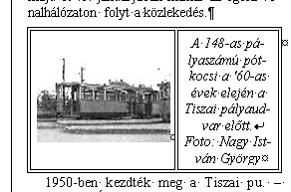
- a bekezdéseknél legyen behúzás (legfeljebb a sorszélesség 10%-a), legyen elválasztás;
- a főcím, az alcímek, a normál szöveg és a képaláírások jól láthatóan különbözőek legyenek – betűméret, igazítás, esetleg betűszín;
- megfelelő térköz mindenhol legyen;
- az első vagy az utolsó oldal alján jelenjen meg (látható hivatkozás nélkül):
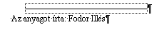
- a villamosvonalakat táblázatszerűen add meg, a második oszlopában szerepeljenek az állomások, felsorolásként;
- a villamosvonalak táblázatának szegélyezése a képekéhez hasonló legyen, a szöveg és a szegély között minden irányban legyen kis térköz,
- a vonalak neve (v0, v1, ...) olyan stílusú legyen, mint az alcímek, az állomások felsorolásához a listajel a -jel legyen;
- a villamosjáratok leírása az alábbi mintájú legyen, az egyes időpontok leírásához más-más színt használva:
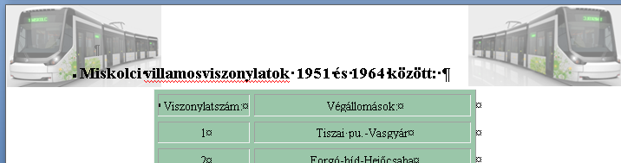
- az élőfejben az oldal bal felső és jobb felső szélére a fenti minta szerint helyezd el a legújabb villamosképet; az élőlábban középen szerepeljen az oldalszám „i. oldal” formában!
4. feladat: Villamosok menetrendje (150 pont)
A viszonylatok.txt fájl egy város villamosvonalainak és megállóinak felsorolását, továbbá a szomszédos megállók közötti út megtételéhez szükséges időt tartalmazza. Feltüntettük viszonylatonként az indulási állomás neve mellett az első járat indulási időpontját is, továbbá a – minden viszonylatra egyformán érvényes – követési időket. 23:00-tól kezdve már nem indul szerelvény.
A következő feladatokra olyan megoldást adj, hogy ha az eredeti adatok bármelyike (értelmesen) módosulna, akkor mindenütt azonnal az aktuális értékeknek megfelelő eredményt kapjuk! Segédcellák használata esetén a megoldásért kevesebb pont jár, kritériumtartomány (szűrőtartomány) felvétele viszont megengedett. Vedd figyelembe, hogy a minták mindenütt a formátumra utalnak, a számított értékek esetében nem (vagy nem feltétlenül) a helyes eredményt mutatják!
A. Hozd létre a viszonylatok munkafüzet Megállók munkalapját a mellékelt minta alapján! A szövegfájl percadatai a D oszlopba kerüljenek! A C2-es cellába készíts olyan képletet, amely a C oszlopra (a C196-os cellával bezárólag) másolva minden megálló esetében az adott viszonylat indulási állomásától számított teljes menetidőt adja meg, percekben kifejezve! Hogy ne zavarják a munkalap későbbi használatát, a D oszlop számait állítsd háttérszínűre! Az egyes viszonylatokat a minta szerinti sötét/világos lila színezéssel válaszd el egymástól, de ezt a színezést ne „kézzel”, hanem az A2:C196 egészére érvényes, közös szabállyal hozd létre! Oldd meg, hogy az első sor a táblázat görgetésekor is látható maradjon!
B. Válaszolj a Megállók munkalap minta szerinti helyén, az ott megadott formában a következő kérdésre: Melyik vonalon van a legtöbb megálló, és mennyi ezen megállók száma? (Felhasználhatod, hogy pontosan egy ilyen vonal van.)
C. Válaszolj a Megállók munkalap minta szerinti helyén, az ott megadott formában a következő kérdésre: Melyik járatnak a leghosszabb a menetideje? Ha több ilyen járat lenne, akkor a „Több ilyen van” válasz jelenjen meg!
D. Válaszolj a Megállók munkalap minta szerinti helyén, az ott megadott formában a következő kérdésre: Melyik a „tér” nevű megállók közül az, amelyikbe az azt megelőző megállóból a leghosszabb idő alatt ér el a villamos? Ha több ilyen megálló lenne, akkor a „Több ilyen van” válasz jelenjen meg!
E. Válaszolj a Megállók munkalap minta szerinti helyén, az ott megadott formában a következő kérdésre: Melyik vonalon van az előző feladatban meghatározott megálló? Ha több ilyen megálló lenne, akkor a „Több ilyen van” válasz jelenjen meg!
F. Készítsd el a minta alapján a viszonylatok munkafüzet Követési időköz munkalapját!
G. Készítsd el a minta alapján a viszonylatok munkafüzet Indulás munkalapját! Az A oszlopba kerüljenek a viszonylatszámok, a B oszlopba pedig írd be („kézzel”) az első járatok indulási időpontját! Az első sort töltsd ki a járatok sorszámával 100-ig (ilyen sok járat egyik viszonylaton sem jár)! Töltsd ki a C2-t egy olyan képlettel, amelyet a C2:CW10 tartományra lemásolva, megkapjuk minden viszonylat esetén a végállomásról történő indulási időpontok teljes listáját! Oldd meg, hogy a viszonylatszám és a járatsorszám a táblázat görgetésekor is látható maradjon!
H. Válaszolj a Megállók munkalap minta szerinti helyén, az ott megadott formában a következő kérdésre: Hányas villamos indul utolsóként? Ha több ilyen viszonylat lenne, akkor is elég egyet meghatároznod!
I. Valósítsd meg a Megállók munkalap E és F oszlopában a (lényegesen különböző időpontokban készült) mintavideókon bemutatott menetrend-lekérdező funkciót! Az F1 cellában egy legördülő listából jelölhetjük ki a viszonylat számát (csak a létező értékek választhatók). Ekkor az E oszlopban kilistázódnak a megadott viszonylat megállói, mellettük pedig megjelenik azon – a számítógép belső órájának állása alapján számított – időpont, amikor a következő szerelvény indul abból a megállóból. Az E és az F oszlop celláinak formátuma (színek, szegélyek) minden esetben a választott viszonylat megállóinak számához igazodik.
5. feladat: UV villamos (40 pont)
A mellékelt minta alapján készíts honlapot a hírhedt UV villamosról! A mintán megfigyelheted az oldalak elrendezését, a különböző igazításokat, térközöket és más tulajdonságokat.
Azon tulajdonságokat, amelyek a mintán nem (jól) látszanak, külön részletezzük.
- A szövegek egységesen Arial betűtípussal vannak szedve.
- Az oldalak böngészőben megjelenítendő címe minden esetben UV villamos legyen, amelyet az adott oldal témája követ kötőjellel elválasztva (UV villamos – Kezdőlap, UV villamos – Története, stb.).
- Az oldalakat index.html, tort.html, kivon.html néven kell elmenteni!
- Minden oldalra igaz:
- az oldal háttere: hatter.jpg, hivatkozások színe: #EC1600, látogatott hivatkozások színe: #C48309
- az oldal fejlécének háttérszíne: #FFC90F
- az oldal fejlécében szereplő címfelirat fekete színű, félkövér
- a tartalom a böngésző teljes szélességéhez képest 80%-nyi szélességű blokkban található, melynek szegélyének a színe fekete és vastagsága: 3 képpont
- a menüben az aktuális oldal menüpontjára nem kell hivatkozást tenni
- jobb szélen látható egy rövid összefoglaló az UV villamosról, melyben egy kép is szerepel (használd a uv_kicsi.jpg nevű fájlt). A kép tulajdonságai:
- A honlapon 250x250 képpont méretben jelenik meg
- Rákattintva - új lapon – megjelenik az uv_nagy.jpg nevű kép
- a címsorok színei: #EC1600
- a menütől eltekintve minden link új ablakban nyitja meg a hivatkozott oldalt
- az oldalak tartalmi részében található címei (Főoldal, Története, Az UV-k kivonása) 1-es címsorral, míg alcímei (Az UV elődei, Út az UV-ig, Mit látnál még szívesen a weblapon?) 2-es címsorral vannak beállítva
- a törzsszöveg sorkizárt igazítású
- a láblécben a forrásként megjelölt oldal linkje a következő:
http://hu.wikipedia.org/wiki/Ganz_UV
Főoldal (Index.html)
- Az UV emlékoldalra mutató link webcíme: http://villamosok.hu/balazs/uv/index.html
- Egyéb tulajdonságok a mintáról leolvashatóak
Története (tort.html)
- Minden tulajdonság leolvasható a mintáról
Az UV-k kivonása (kivon.html)
- Az oldalon található űrlap GET metódussal dolgozza fel az adatokat, melyeket önmagának (kivon.html) küldjön el.
- Az űrlap, valamint az űrlap elemek nevei az alábbiak legyenek:
- Űrlap: velemenyezo
- Szövegdoboz: nev
- Szövegterület: velemeny
- A szövegterület 10 sorból, és 30 oszlopból áll
Elérhető összpontszám: 300 pont + 100 pont a 2. fordulóból

Forrás: http://hu.wikipedia.org/wiki/UV_villamos
Forrás: http://villamosok.hu/nza/szombathely/index.html
Forrás: http://villamosok.hu/miskolc/

